**2023年6月浙江省普通高校招生选考科目考试**

**地理**

**一、选择题I（本大题共20小题，每小题2分，共40分。每小题列出的四个备选项中只有一个是符合题目要求的，不选、多选、错选均不得分）**

某城市公园引入稻鱼生态系统，将原来分割稻田的田埂用架空的木栈道修建成鱼道，取得了良好效益。下图为改造前后田埂和鱼道的示意图。完成下面小题。

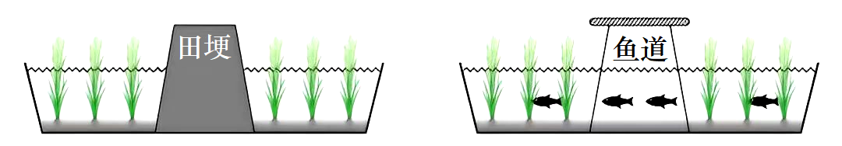

1. 修建鱼道的主要生态作用是（ ）

A. 扩大水稻播种 B. 拓展生物通道 C. 保障游客安全 D. 增加雨水下渗

2. 下列地区最适合引进稻鱼生态系统的是（ ）

A. 江南丘陵 B. 黄土高原 C. 河西走廊 D. 华北平原

【答案】1. B 2. A

【解析】

1题详解】

读图可知，架空的木栈道修建成鱼道，并没有种植水稻，A错误；修建鱼道使原本被田埂割裂的稻田，连在一起，使鱼类有更宽阔的生长空间，拓展了生物通道，B正确；架空的木栈道修建鱼道，并没有增强游客的安全性，C错误；田埂变鱼道，对于雨水下渗的影响很小，D错误。故选B。

【2题详解】

据所学可知，秦岭淮河以南，土地类型以水田为主，粮食作物以水稻为主，秦岭淮河以北，土地类型以旱地为主，粮食以小麦为主。江南丘陵位于我国南方地区，水源充足，水稻种植面积大，适合引进稻鱼生态系统，A正确；黄土高原，华北平原均位于我国北方地区，河西走廊位于西北地区，水源缺少，都不适合种植水稻，不能引进稻鱼生态系统，BCD错误。故选A。

【点睛】社会经济、文化和科技的发展等因素在不断变化中，其将通过对地形、光热、土壤的改造或对市场、交通条件等因素的影响，间接或直接影响农业发展。

下图为广东某丹霞地貌景观图，该地貌主要发育于白垩纪的红色地层。该地质时期，当地主要受信风、副高控制。完成下面小题。

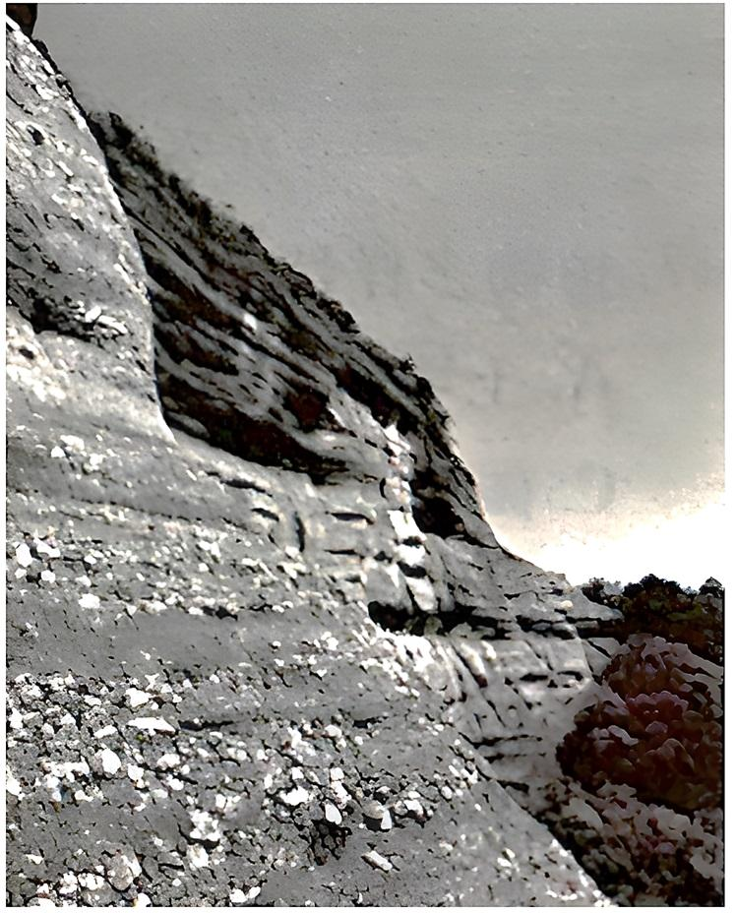

3. 该地貌景观的物质组成是（ ）

A. 砂砾岩 B. 石灰岩 C. 石英岩 D. 花岗岩

4. 该红色地层形成时期气候特征为（ ）

A. 冷湿 B. 暖湿 C. 冷干 D. 暖干

【答案】3. A 4. B

【解析】

【3题详解】

读图可知，景观地层有明显的层理结构，属于沉积岩，石英岩属于变质岩，花岗岩属于岩浆岩，排除CD；图中岩石有颗粒度较大的砾石夹杂在砂岩当中，属于砂砾岩，石灰岩没有粗大的砾石，A正确，B错误。故选A。

【4题详解】

据所学可知，图中沙砾岩由流水沉积作用形成，由此推断，当时气候湿润，流水作用强烈，排除CD；材料显示，该地质时期，当地主要受信风、副高控制，气温较高。综上所述，红色地层形成时期的气候特征为暖湿，B正确，A错误。故选B。

【点睛】河流堆积地貌不仅存在于河流中下游地区，当河流冲出山口时，由于地势逐渐趋向平缓，水流速度放慢，河流搬运的物质堆积下来，形成洪（冲）积扇，多个洪（冲）积扇连接形成洪积—冲积平原。

战略性矿产资源的安全稳定是国内经济循环畅通的保障，也是国内国际相五融合的关键。我国钨矿资源丰富，却将其列入战略性对矿产资源。下图为某企业钨全产业链内涵框架示意图。完成下面小题。



5. 将钨列入战略性矿产资源的主要原因是（ ）

A. 防止钨矿供应链发生中断 B. 主导钨矿上游产业链发展

C. 推进钨矿产业链绿色发展 D. 实现钨资源领域安全可控

6. 位于该企业钨全产业链下游的是（ ）

A. 钨制品的回收 B. 钨矿石的贸易 C. 钨矿勘探采掘 D. 钨矿冶炼加工

【答案】5. D 6. A

【解析】

【5题详解】

钨可以制造枪械、火箭推进器的喷嘴、穿甲弹，具有战略意义，钨矿产资源的安全稳定是国内经济循环畅通的保障，所以将钨列入战略性矿产资源，其目的主要是实现钨资源领域安全可控，D正确；防止钨矿供应链发生中断，是其原因，但不是将钨列入战略性矿产资源的主要原因，A错误；钨矿的上游主要是原料导向型的开采业，其附加值低，应发展钨矿的下游产业链延长其产业链，提高其附加值，B错误；推进钨矿产业链绿色发展是发展钨矿产业应注意的问题不是将钨列入战略性矿产资源的主要原因，C错误。故答案选D。

【6题详解】

对相关钨矿工业废进行回收利用，实现钨矿的循环利用，属于该企业钨矿的下游产业链，A正确；品钨矿石的贸易指钨矿的出口，出口原料，不属于该公司钨矿下游产业链，B错误；钨矿勘探采掘，属于该公司钨矿上游产业链，C错误；钨矿冶炼加工属于该企业钨矿的中游产业链，D错误。故答案选A。

【点睛】钨可以制造枪械、火箭推进器的喷嘴、穿甲弹、切削金属的刀片、钻头、超硬模具、拉丝模等等，钨的用途十分广泛，涉及矿山、冶金、机械、建筑、交通、电子、化工、轻工、纺织、军工、航天、科技、各个工业领域。

城镇空间形态演变具有明显的动态特征。下图为我国某县级市不同时期城镇空间形态演变示意图。完成下面小题。

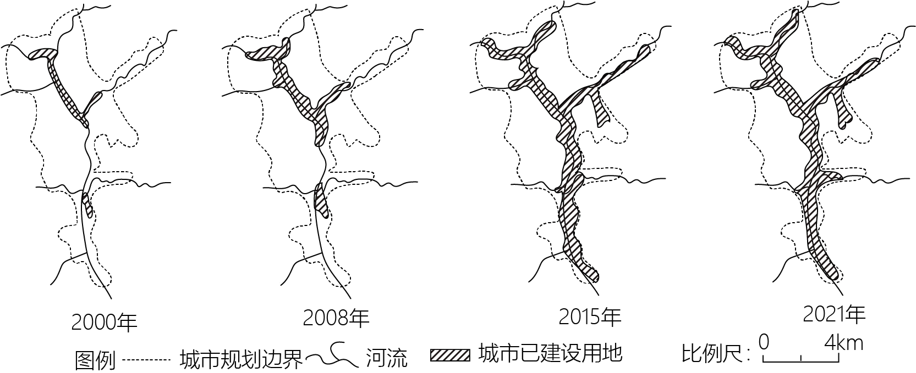

7. 影响该城市空间形态变化的主要因素是（ ）

A. 地形地貌 B. 环境保护 C. 开发成本 D. 防灾安全

8. 2015年后，该城市的建设用地（ ）

A. 沿交通线蔓延式快速发展 B. 以周边卫星城镇用地为主

C. 以城市更新改造利用为主 D. 以城市中心工业用地为主

【答案】7. A 8. C

【解析】

【7题详解】

由四幅图明显可以看出该县级城市不同时期城镇空间形态主要沿河流地带的河谷延伸，所以说影响该城市空间形态变化的主要因素是地形地貌，A正确；图中没有信息支持城市空间形态的变化受环境保护、开发成本、防灾安全的影响，BCD错误。故答案A。

【8题详解】

由图可知2015年以后，城市用地规模没有明显的扩展，A错误；特大城市周边才会出现卫星城市，该城市为县级城市，所以周边不可能发展卫星城镇，B错误；以城市更新改造利用为主，由图可知2015年以后，城市用地规模没有明显的扩展，所以说城市可能以更新改造利用为主，C正确；工业用地一般分布在城区周边地区，D错误。故答案选C。

【点睛】城市三大功能区一般是指居住区，商业区，工业区。商业区位于城市中心或次中心，形态呈集中团块和沿街道线形分布，特点是标志性商业街大商场，交通便利，高密度，高人流量；居住区位于商业区外围或工业区周边，是城市的主体区域形态，呈现组团状分布，特点是背景性，中等密度，配套齐全，住宅成片，高低分化；工业区位于城市外围，形态呈片区，园区式分布，特征是低密度，高物流量。

下图为南半球部分海域水温分布和海水运动示意图。完成下面小题。

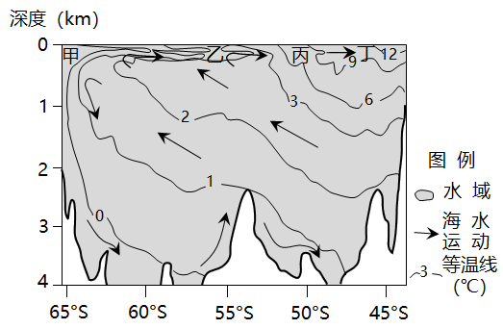

9. 图中甲、乙丙、丁四处海域表层海水性质的比较，正确的是（ ）

A. 甲密度最低 B. 丁盐度最小 C. 甲盐度大于丁 D. 乙密度大于丙

10. 磷虾主要分布在约50S以南的环南极洲海域，其栖息海域的营养物质主要来自于（ ）

①大陆冰川融化②暖寒流的交汇③深层海水上升④西风漂流携带

A. ①② B. ①④ C. ②③ D. ③④

【答案】9. D 10. C

【解析】

【9题详解】

甲地纬度高，水温最低，密度最高，A错误；丁地水温最高，盐度最高，B错误；甲地水温低于丁地，所以甲地盐度小于丁地，C错误；乙地水温低于丙地，所以乙地海水密度高于丙地，D正确。故答案选D。

【10题详解】

依据题意，磷虾主要分布在约50S以南的环南极洲海域，而该海域南部有一股环绕南极大陆的南极环流，其水温很低，它在极地东风影响下向北流去时下沉。而来自太平洋、大西洋和印度洋的暖流在南下时，遇到这股下沉的寒流，就形成上升流。这股上升流可将深层海水中丰富的营养物质带至表层，使得微生物大量繁殖，成为磷虾摄食和栖息的理想场所，故②③正确；大陆冰川融化速度缓慢，提供的营养物质数量不大，①错；西风漂流为闭合的全球性环流，携带的营养物质少，④错。②③正确，故选C。

【点睛】随着温度的升高，海水密度会降低；海水温度越高，盐度越高。

某研学小组计划在澳大利亚西部开展一次旅行并做野外考察。下图1为该团队初拟的四条活动线路，图2为澳大利亚三种典型自然植被的景观图。完成下面小题。

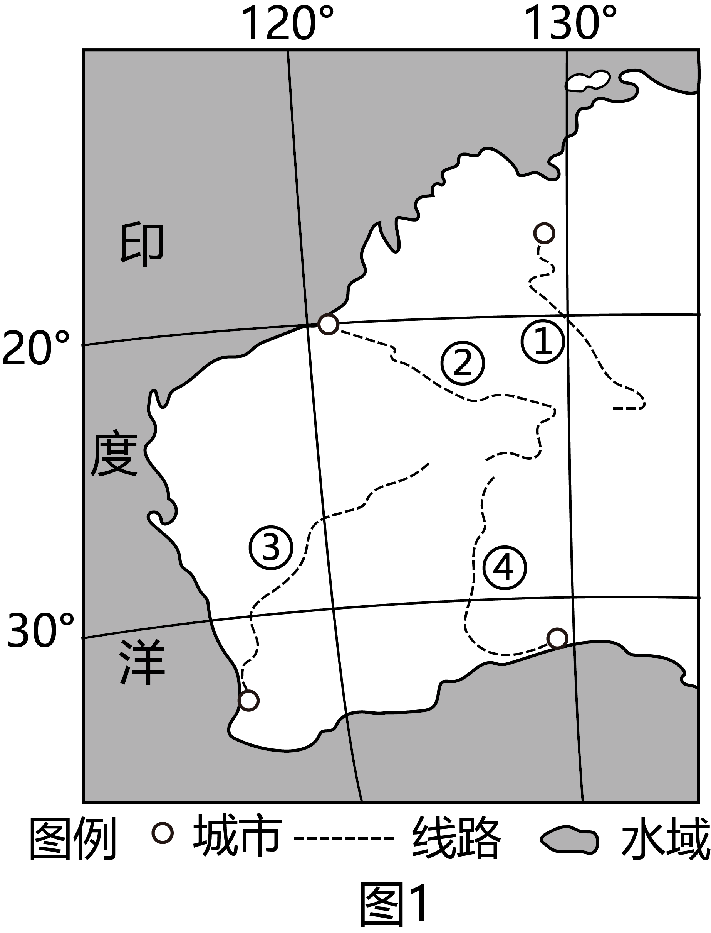 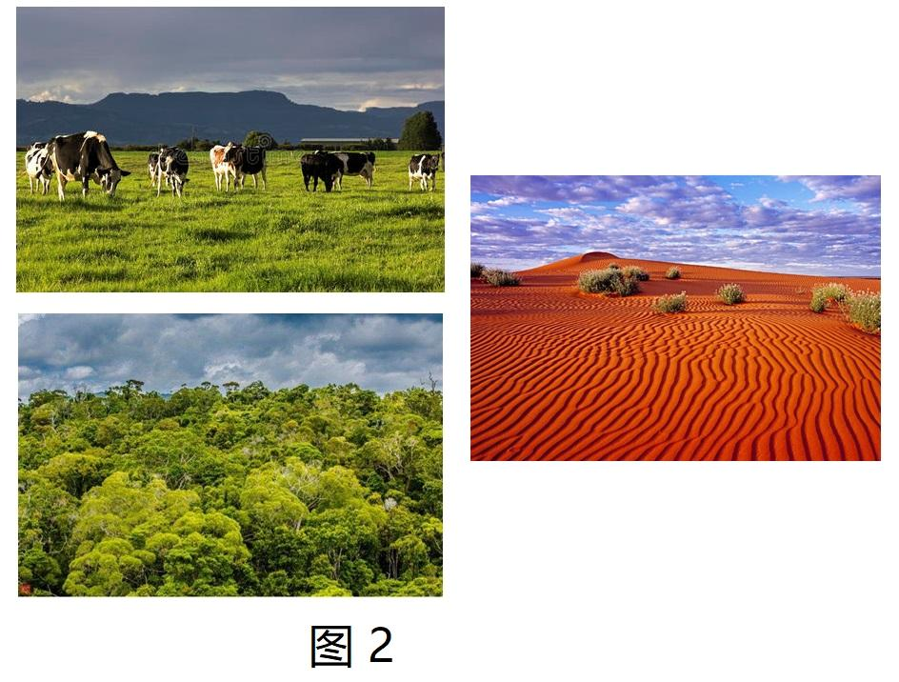

11. 本次野外地质考察应准备的工具是（ ）

①罗盘②雨具③冲锋衣④放大镜⑤手持卫星定位仪

A. ①②④ B. ①④⑤ C. ②③⑤ D. ③④⑤

12. 若想在沿途欣赏到三种典型自然植被景观，则应选择线路（ ）

A. ① B. ② C. ③ D. ④

【答案】11. B 12. C

【解析】

【11题详解】

野外地质考察应准备的工具是在地质考查过程中要使用到的工具，通常有地质锤、指南针、十字镐、高度计、登山鞋、罗盘、放大镜、地质记录本、三角尺、测绳、笔记本电脑、手持卫星定位仪、野外数据采集器(系统)、数码相机、激光测距仪等，①④⑤正确；雨具、冲锋衣是保障物资，不是地质考察工具，②③错误。综上所述，B正确，ACD错误。故选B。

【12题详解】

图中三种典型自然植被景观图显示的是森林、草原和荒漠。据所学可知，澳大利亚形成半环形气候类型分布形态，植被类型也呈半环状，其中西部地区为荒漠带，荒漠带周围为热带草原带，澳大利亚西南部受地中海气候影响，形成亚热带常绿硬叶林，是森林景观，因此，路线路③沿途可以欣赏到三种自然植被景观，路线②只能看到荒漠景观，路线①④可以看到草原景观和荒漠景观。C正确，ABD错误。故选C。

【点睛】旅游安全的内容：（1）交通安全；（2）在旅游地的安全问题(自然环境状况和社会状况)，包括在旅游地的吃、住、行、游、购、娱等各个环节。

黄河三角洲海岸线始终在不断变化。1996年黄河经人工改道朝东北方向入海。下图为1996-2020年黄河河口区汛期陆地面积变化统计图。完成下面小题。

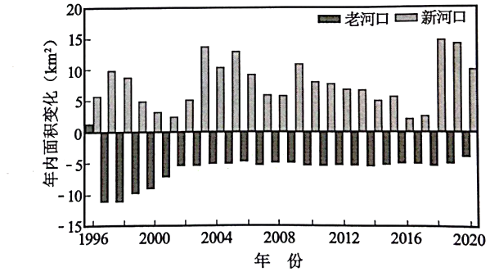

13. 下列遥感影像，能正确反映不同年份河口区汛期陆地形态变化先后顺序的是（ ）

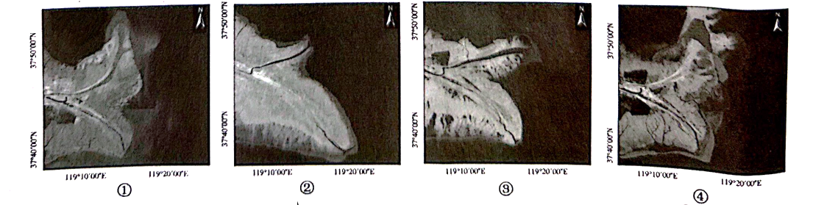

A. ①②④③ B. ②①④③ C. ②③④① D. ③②①④

14. 1996年后，造成老河口陆地面积变化的主要原因是（ ）

A. 海水运动的作用 B. 黄土高原植被的恢复

C. 上游水库的冲淤 D. 汛期流域降水的变化

【答案】13. C 14. A

【解析】

【13题详解】

由材料可知，1996年黄河经人工改道朝东北方向入海，说明东北河口在改道前，面积较小，随着1996年黄河河口改道，东北方向河口三角洲面积逐渐增加，而东南方向河口三角洲受海水的侵蚀，陆地面积不断减少，由图可知，图②中东北方向三角洲面积最小，东南方向河口三角洲面积最大，应是最早年份河口陆地的形态；图①中东北方向三角洲面积最大，东南方向河口三角洲面积最小，形成的时间最晚；图③④相比，图③中东北方向三角洲面积较小，东南方向河口三角洲面积较大，由此判断，图③形成的时间早于图④，故C正确ABD错误。故答案选C。

【14题详解】

1996年黄河经人工改道朝东北方向入海，老河口泥沙沉积作用减弱，海水侵蚀作用增强，使得老河口三角洲面积不断减小，A正确；由上面分析，老河口陆地面积变化的主要原因是河流改道造成的，与黄土高原植被的恢复、上游水库的冲淤、汛期流域降水的变化关系不大，BCD错误。故答案选A。

【点睛】黄河主要有4次大的改道。分别是：1934年8月，黄河于合龙处一号坝上决口，向东循毛丝坨、老神仙沟入海，此后又分流为三股，经神仙沟、甜水沟和宋春荣沟入海。其中，1937-1947年，黄河此流路不行水； 1953年7月，由于原黄河河道淤积严重，由人工开挖引河，引导黄河在小口子处入神仙沟，独流入海。原河道逐渐淤塞。到1960年，黄河在入海口处分汊，并最终由老神仙沟入海； 1964年1月，由于凌汛等问题阻塞河道，影响下游孤岛等地，人为在罗家屋子附近爆破堤坝，引黄河水入刁口河。黄河在其下游分汊入海。此河道行水十余年；1976年5月，在西河口处，人工截留黄河行清水沟入海。到1996年7月，为了便利石油生产，在清水沟下游清八断面开辟汊河，使黄河由东南向折向东北方向入海，直至目前。

塔式光热发电是利用成千上万个独立跟踪大阳的定日镜，将阳光聚集到镜场中心的集热塔，通过能量转换来发电。下图1为青海某地塔式光热发电场景观图，图2为定日镜工作原理示意图。完成下面小题。

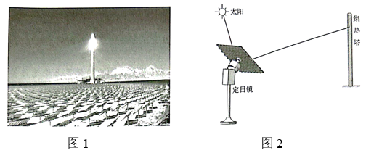

15. 与浙江省相比，当地布局光热发电场的优势区位因素有（ ）

①土地②太阳辐射③劳动力④电网分布

A. ①② B. ①③ C. ②③ D. ③④

16. 定日镜工作期间，镜面朝向（图2所示）的水平和垂直转动方向分别是（ ）

A. 顺时针先逆时针后顺时针 B. 顺时针先顺时针后逆时针

C. 逆时针先顺时针后逆时针 D. 逆时针先逆时针后顺时针

【答案】15. A 16. B

【解析】

【15题详解】

与浙江相比，青海地广人稀，多荒漠戈壁，可用作为光热发电的土地广，①正确；与浙江相比，青海为温带大陆性气候，多晴天，太阳辐射强，②正确；与浙江相比，新疆劳动力少，③错误；青海电网分布稀疏，不利于电力输出，③④错误。①②正确，故答案选A。

【16题详解】

定日镜随太阳方位的变化而变化的，而太阳在一天之中方位的变化是顺时针的，所以定日镜面的水平转动方向也为顺时针的，CD错误；定日镜为了获取更强的太阳辐射，镜面始终应和太阳光线垂直，太阳高度角在一天中先增大，后减小，要保证镜面始终和太阳光线垂直，镜面在垂直方向上与地面的夹角先减小，后增大，所以在垂直于地面的剖面图上看，镜面在垂直方向的变化应为：先为顺时针，后为逆时针，B正确，A错误。故答案选B。

【点睛】由于太阳在天空中的位置是不断移动的，阳光的照射角度也时刻都在变化，定日镜则通过反射镜的旋转对太阳进行跟踪，使阳光经过反射后能以一定的方向出射，这样就能实现太阳能的大量聚集，改变太阳辐射能流密度低的缺点。

在“双碳”目标背景下，湖泊湿地的生态修复是个重要的固碳举措。下图为湖泊湿地碳循环示意图。完成下面小题。

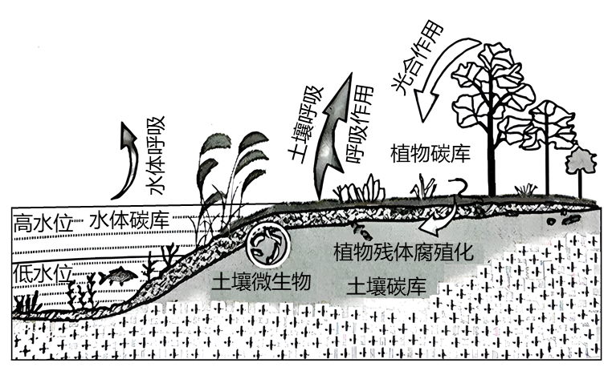

17. 植物多样性增加对湖泊湿地固碳作用的影响是（ ）

A. 土壤碳含量降低 B. 根系吸碳量减少 C. 碳净排放量降低 D. 微生物活性减弱

18. 下列对湖泊湿地生态修复的措施，合理的是（ ）

A. 减少湖滨植物，清除入湖污染物 B. 放生外来物种，增加生物多样性

C. 降低湖面水位，重建微生物群落 D. 改变湿地地形，建设生态缓冲岛

【答案】17. C 18. D

【解析】

【17题详解】

植物多样性增加将增强光合作用，植物碳库的碳含量增加，土壤碳含量升高，A错误；根系可吸收水、有机质、无机盐，不能吸收碳，呼吸作用可能排出碳，B错误；植物多样性增加，通过光合作用吸收的二氧化碳增多，碳净排放量降低，C正确；植物多样性增加，促进微生物活性增强，D错误。故选C。

【18题详解】

湖滨植物有净化水质、增加生物多样性、释氧吸碳等作用，减少湖滨植物不利于湖泊湿地生态修复，A错误；外来生物往往因缺少天敌，可能疯狂生长，破坏生态环境，生物多样性可能减少，B错误；降低湖面水位，水体减少，水体的生态功能降低，不利于湖泊湿地生态修复，C错误；借鉴珠江三角洲的基塘农业，把浅的湿地淤泥挖掘堆放到地势较高的地方，建设生态缓冲岛，使湿地容量增大，水体增多，同时形成水生陆生植被，湿地生态系统更加复杂和稳定，从而起到有效的生态修复作用，D正确。故选D。

【点睛】湿地的功能：1、经济价值：提供丰富的动植物产品；提供水源；提供矿物资源；提供能源和水运等，2、社会效益：观光与旅游；教育与科研价值等。3、生态效益：调节气候、调蓄水量、净化水体、释放氧气、美化环境、保护生物多样性等。

一天内电力网络的供电量应与实际需求相匹配。下图为美国东部时间（西五区）一周每日不同时刻，平均发电量按来源划分的统计图，其中①②③表示三种不同类型的可再生能源发电量。完成下面小题。

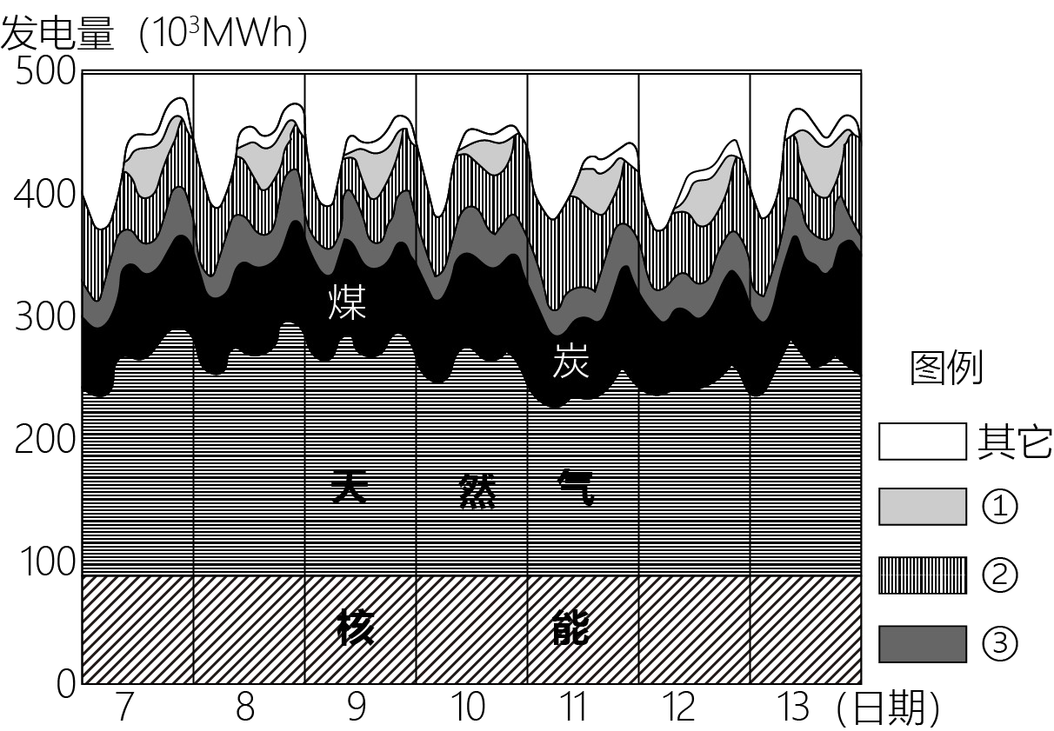

19. 该国为平衡日内供电量与需求量，采取的主要措施是（ ）

A. 增加原子能发电量 B. 调整能源消费结构 C. 拓宽电能进口渠道 D. 调节燃气火力发电

20. 当太阳能发电量在7日达到最大值时，北京时间约为（ ）

A. 7日1-2时左右 B. 7日7-8时左右 C. 8日3-4时左右 D. 8日8-9时左右

【答案】19. D 20. C

【解析】

【19题详解】

由图可知，该区域主要以天然气、核电及火电为主要电力来源，核电较稳定，可再生能源中太阳能、风能不稳定，且一日之内电力需求也不同，所以该国为平衡日内供电量与需求量，采取的主要措施是，用燃气火力发电来平衡日内供电量与需求量，D正确；由图可知原子能发电量最稳定，A错误；材料图表信息不能显示调整能源消费结构、拓宽电能进口渠道，BC错误。故答案选D。

【20题详解】

太阳能发电量在正午前后最大，美国东部为西5区，西部为西8区，故大部分地区位于西6-西7区，太阳能发电最多时，应该是西6-西7区为12点左右，由时间计算可知，北京时间比美国东部时间早13小时，当美国7日西6-西7区为12点左右时，北京时间为8日2--3时左右，故C正确；当北京时间为为7日1--2时时，西五区为6日12--13时，不符合题意，A错误；北京时间7日7-8时左右时西五区时间为6日18--19时左右，太阳落山，发发电量小， B错误；北京时间8日8-9时左右时，西五区时间为7日19--20时左右，为夜间，太阳能发电量小，几乎为0，D错误。故答案选C。

【点睛】区时：计算公式：所求区时=已知区时±时区差（东加西减） 各时区同一使用本时区中央经线的地方时作为全区共同使用的时间就叫区时.时刻为东早西晚.相邻两时区的区时相差1小时。

**二、选择题Ⅱ（本大题共5小题，每小题3分，共15分。每小题列出的四个备选项中只有一个是符合题目要求的，不选、多选、错选均不得分）**

21. 麦兹巴赫湖是典型的冰川堰塞湖。2022年6月，湖泊不断接纳上游冰川融水，并于7月中旬发生溃决。6-7月期间，能反映湖泊冰水沉积物总量变化过程的曲线是（ ）

A. 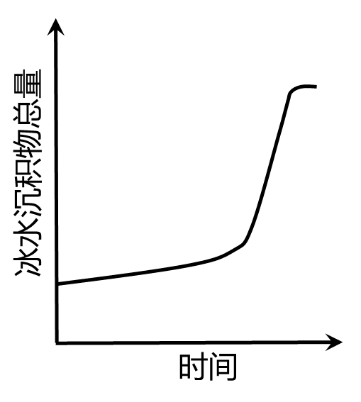 B. 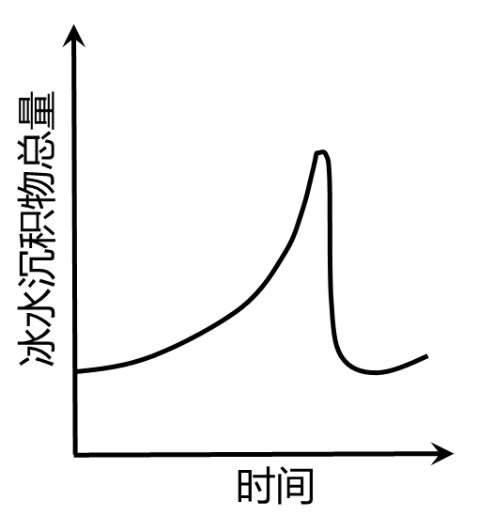 C. 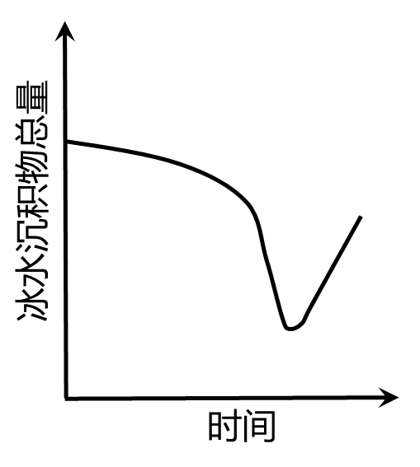 D. 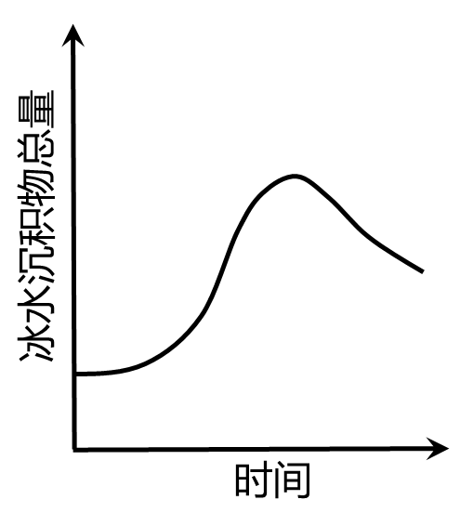

【答案】B

【解析】

【详解】根据题意，结合所学知识，麦兹巴赫湖在6月不断接纳上游冰川融水，融水量大，将上游物质带到湖泊不断沉积，导致湖泊的沉积物总量不断增加，故C错误；题意显示七月中旬，湖泊发生溃决，导致湖泊水大量流出，湖泊内的沉积物将迅速流出导致湖泊内的沉积物总量迅速减少，故B正确，AD错误。答案选择B。

2020年，我国流动人口达3.76亿，比2010年增长约70%，其中省际流动人口为1.25亿，占比为33.2%（比2010年下降5.6%）。流入（出）率为流入（出）人口占本省人口的比重。下表为2020年浙江、新疆、安徽、吉林四省区流入和流出人口统计表。完成下面小题。

|  |  |  |  |  |
| --- | --- | --- | --- | --- |
| 省（区） | 流入人口（万人） | 流入率（%） | 流出人口（万人） | 流出率（%） |
| 甲 | 155.1 | 2.5 | 1152.1 | 18.9 |
| 乙 | 1618.7 | 25.1 | 236.2 | 3.7 |
| 丙 | 339.1 | 13.1 | 60.3 | 2.3 |
| 丁 | 100.2 | 4.2 | 241.4 | 100 |

22. 我国省际流动人口占比下降的主要原因是（ ）

A. 沿海产业升级放缓 B. 沿海经济增速下降 C. 省际产业转移增加 D. 省际交通条件改善

23. 表中甲、乙、丙、丁与各省区流动人口状况的对应关系，正确的是（ ）

A. 甲——新疆 B. 乙——安徽 C. 丙——浙江 D. 丁——吉林

【答案】22. C 23. D

【解析】

【22题详解】

经济因素是人口流动的主要因素，省际产业转移增加，省区之间发展差距减小，是我国省际流动人口占比下降的主要原因，C正确；当前我国经济正处于转型升级阶段，沿海产业升级加快，A错误；东部沿海地区，随着产业结构调整，沿海经济增速上升，B错误；省际交通条件改善，是省际流动人口的有利条件，不是我国省际流动人口占比下降的原因，D错误。故答案选C。

【23题详解】

由表中数据可知，甲、丁流入率小于流出率，为人口净迁出区，应该为我国经济欠发达中西部地区，但新疆人口稀少，石油资源丰富，由于资源的开发，人口为净迁入区，与表中丙对应，AC错误；吉林地处中部地区，加之气候寒冷，重工业基地衰退，人口迁出，D正确；乙地人口大量迁入，应为东部沿海地区，应为浙江省，B错误。故答案选D。

【点睛】影响人口迁移主要因素1、经济因素；2、交通和通信的发展，相对缩小了地区之间的距离，减少了妨碍人口迁移的各种困难，促进了人口的迁移；3、文化教育事业，的发展改变了人们的生活态度和生活期望，也改变了人们认识外部世界的态度，从而促进了人口的迁移。4、婚姻和家庭，婚姻是影响青年人口迁移的主要因素；5、政治因素。

贵州中西部地区冬季多出现水平能见度小于1千米的锋面雨雾，雾区位于锋线附近。下图为贵州某次锋面雨雾发生过程中，大致呈纬向分布的三个测站测得的能见度变化图。这次雨雾形成的气象条件是西南气流沿锋后弱冷平流爬升，形成弱降水。雨雾随锋面缓慢东移消亡。完成下面小题。

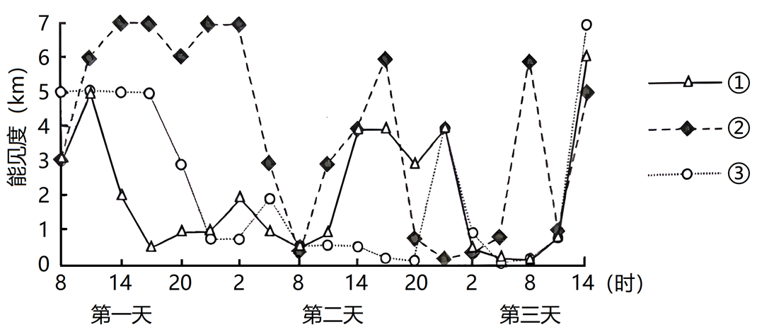

24. 三个测站的地理位置，自西向东依次排序正确的是（ ）

A. ①②③ B. ①③② C. ②③① D. ③①②

25. 本次锋面雨雾出现时，雾区地面以上气温垂直变化最接近的是（ ）

A. 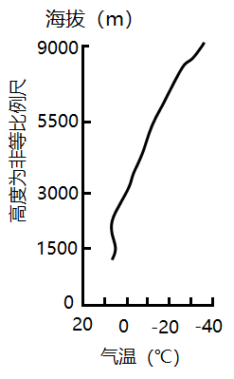 B. 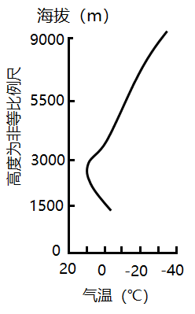

C. 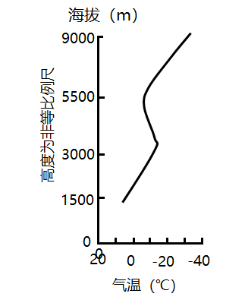 D. 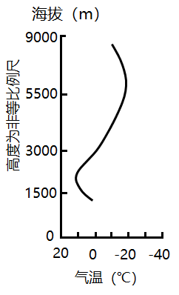

【答案】24. B 25. A

【解析】

【24题详解】

这次雨雾形成的气象条件是西南气流沿锋后弱冷平流爬升，形成弱降水，雨雾随锋面缓慢东移消亡，由此可知，第一天能见度低整体自西向东提高，由图可知第一天能见度整体①最低，其次为③，能见度最高的是②。故B正确ACD错误。故答案选B。

【25题详解】

结合材料可知，锋面附近上方为暖气团西南风，锋面下方为冷气团，所以说锋面附近出现逆温现象，然后向高空气温随海拔高度的增加而降低，A正确；锋面下方，不会出现逆温，BD错误；逆温出现在锋面附近，而不是锋面上方，C错误。故答案选A。

【点睛】锋面雾是在冷暖空气交界的锋面附近产生的。在锋面上暖气团中长生的水汽凝结物（云滴或雨滴）落入较冷的气团内，经蒸发使近地面的低层空气达到饱和而形成的雾，称为锋面雾。锋面雾经常发生在冷暖空气交界的锋面附近，随锋面降水相伴而生，故又称降水雾或雨雾。

**三、非选择题（本大题共3小题，共45分）**

26. 阅读材料，完成下列问题。

材料一波士华城市带是美国工业化的重要发源地。20世纪60年代以来，随着传统工业向外转移，该区域逐步发展成为世界重要金融、贸易中心和高科技产业基地。

材料二图1为北美部分地区略图。图2为波士华城市带主要城市的支柱产业。

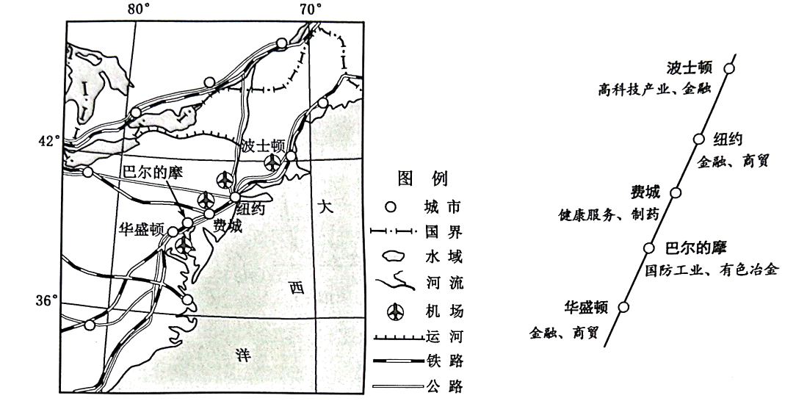

图1 图2

（1）简述产业转移对该城市带产业升级的积极作用。

（2）分析交通对该城市带产业分工格局形成的影响。

（3）该城市带计划建设高铁，分析其有利的社会经济条件。

【答案】（1）促进产业结构的调整和优化；推动产业技术升级和自主创新。

（2）受海洋运输的影响，城市的产业主要位于沿海地区；具备航空运输的综合性枢纽城市大多发展金融、商贸等产业；巴尔的摩无航空运输，具备铁路公路等，因此发展国防工业和有色冶金产业；费城作为铁路干线与沿海交通线的交通枢纽，发展健康服务和制药产业，利于联系内陆地区。

（3）经济发达，资金充足；区域内人口密集，劳动力充足；沿线城市产业基础等雄厚，交通客货需求量大；城市带内科技发达，修建高铁技术高；沿线交通通达度好，运输建设材料便利。

【解析】

【分析】该大题结合图文材料，设置三个小题，涉及产业转移的作用、交通运输布局对区域产业的影响和交通运输布局对区域经济发展的影响，考查学生的区域认知能力、综合思维能力和对所学知识的掌握程度。

【小问1详解】

阅读图文材料，结合所学知识可知，产业转移可以将城市污染重的产业转移，调整城市的产业结构，并优化城市的产业布局，使得城市向良好的方向发展；同时产业的转移，也会迫使城市内产业进行升级、技术研发，适应城市的发展而自主创新。

【小问2详解】

阅读图文材料，结合所学知识可知，图中区域位于大西洋沿岸，受海洋运输的影响，其产业布局大多位于沿海地区；其中波士顿、纽约、华盛顿作为城市带的经济繁荣城市，其交通非常发达，拥有机场，因此主要发展金融或高新技术产业；其中巴尔的摩由于无机场的布局，但是拥有铁路和公路等交通运输网络，适合发展国防工业和有色冶金；费城作为交通枢纽的位置，服务内地更加便利，发展健康服务较为适合。

【小问3详解】

结合所学知识，观察图中信息可知，建设高铁需要的技术含量很高，且资金必须要充裕等。图中的城市带位于美国的东北部，是世界繁华的城市带之一，经济发达，资金非常充足；且区域内属于世界人口密集区之一，劳动力充足；沿线城市其产业基础雄厚，运输的客货需求量大；区域内属于科技发达的城市，修建高铁的相关人才较多；且沿线拥有铁路和公路等，运输建设材料方便。

27. 阅读材料，完成下列问题。

材料一黄河上、中游蒸发的水汽会随大气环流输送，并在沿途形成降水。径流深度是单位流域面积上的径流总量。近年来，人类活动对黄河流域径流深度变化影响显著。

材料二图1为黄河中上游流域略图。图2为黄河中游两个时期径流深度空间分布示意图。

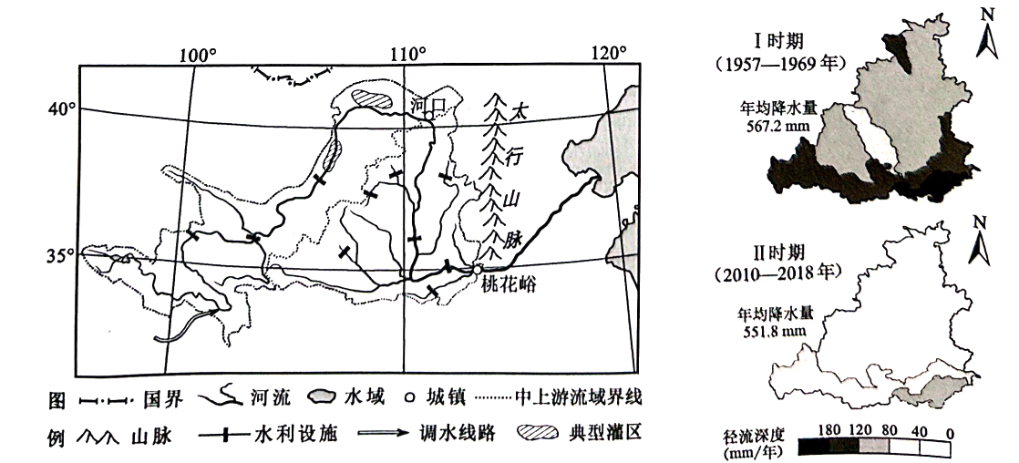

图1 图2

（1）黄河中游地区两个时期径流深度空间分布的共同特点是____，并指出造成径流深度变化的主要人类活动____。

（2）黄河中上游流域蒸发后的再降水，太行山西侧明显多于黄土高原，分析其原因。

（3）有专家认为，“南水北调”西线引水有利于黄河中上游流域的种植业发展。你是否赞同？试从水循环角度，说明你的理由。

【答案】（1） ①. 南深北浅  
 ②. 生产生活用水

（2）太行山西侧受西北风影响，黄河中上游蒸发的水汽受太行山地形抬升的作用，属于迎风坡的位置，降水量较多；而黄土高原受边缘海拔阻挡的影响，导致内部降水量少，且距海较远，气候加干旱，降水量较少。

（3）赞同。“南水北调”西线引水，增加黄河中上游水量，进而增加中游流域内的地表径流，有利于区域内的种植业的灌溉；中上游河流流量增大，蒸发量加强，区域内水汽增加，降水量增加，有利于种植业的发展。

【解析】

【分析】该大题结合图文材料，设置三个小题，涉及河流的水文特征、影响降水的因素、水循环等相关知识，考查学生的综合思维能力、区域认知能力和对所学知识的掌握程度。

【小问1详解】

阅读图文材料，结合所学知识可知，黄河中游地区南部区域支流较多且落差较大，因此径流深度较深，而北部区域支流较少，水量较小，落差相对较小，因此径流深度较浅。两个时期对比下，主要影响其径流深度变化的人类活动是农业生产用水和生活用水不断增加，导致径流的水量减少，因此深度变浅。

【小问2详解】

根据题意，结合所学知识，黄河中上游流域蒸发的水汽，会形成再次降水。太行山位于中上游以东，冬季受西北风的影响，太行山西侧处于迎风坡上，且太行山地势较高，地形抬升，水汽凝结形成降水，因此降水量较大；黄土高原四周相对陡峭，将会阻挡中上游水汽的进入，导致其降水量较少，且距离海洋更远，气候较为干旱，降水难度相对较大。

【小问3详解】

阅读图文材料，结合所学知识，“南水北调”西线工程，将水引入黄河，增加了黄河中上游的水量，为沿线的农业增加水源，同时增加了区域内水汽的蒸发量，使得区域内的空气更加湿润，更易形成降水，有利于农业的水分吸收。同时区域内的雨水灌溉增多，也有利于种植业的发展。

28. 阅读材料，完成下列问题。

材料一绿洲是干旱气候区的特有景观，经过人类活动长期影响，部分天然绿洲和荒漠演变为人工绿洲。人工绿洲主要由农田、人工水域、村镇和绿洲城市等组成。天山北麓洪积、冲积作用形成山前倾斜平原，其上堆积的巨厚第四纪沉积物为地下水的储存、运移提供了良好的空间，是新疆人工绿洲分布较集中的区域。

材料二图1为天山北麓部分地区略图。图2为洪积一冲积扇示意图。图3为天山北麓一古尔班通古特沙漠某剖面示意图。

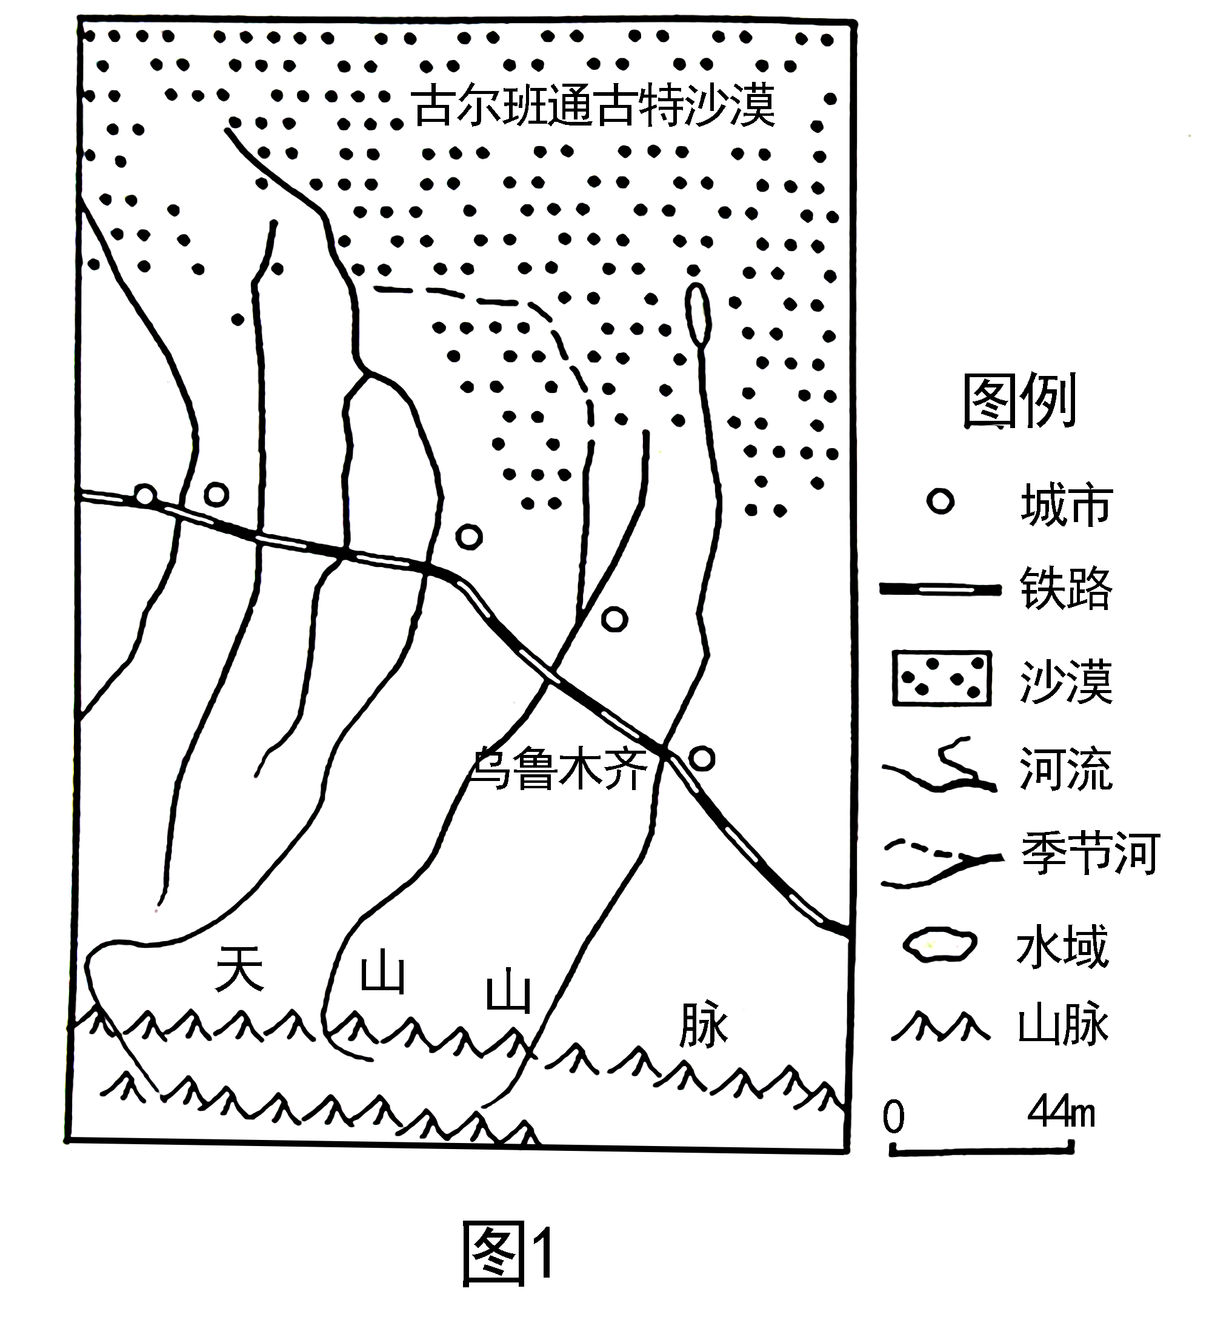 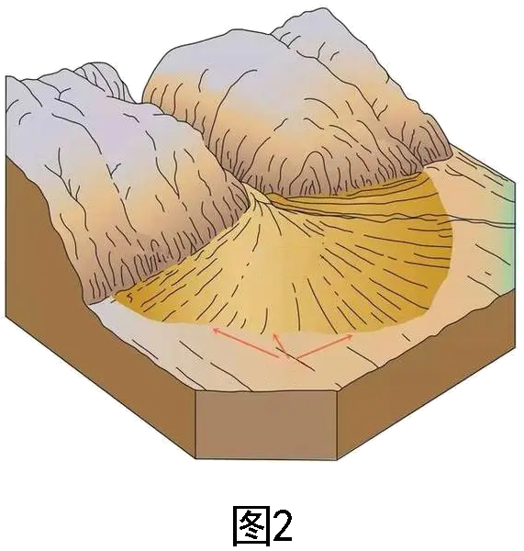 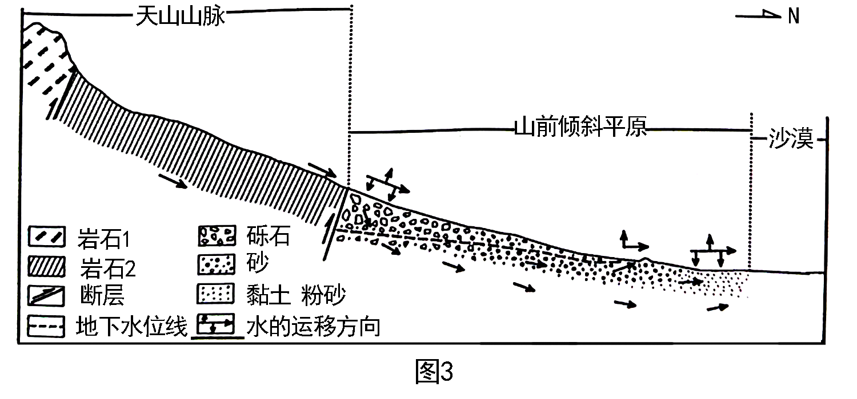

（1）制约天然绿洲分布的主要因素是____，说出山前倾斜平原上天然绿洲的分布特点____。

（2）指出人工绿洲土壤易受侵蚀的主要自然条件。

（3）简析山前倾斜平原上、中、下部分别开垦农用地的适宜性。

（4）分析影响人工绿洲扩展速度和方向的人类活动。

【答案】（1） ①. 水源 ②. 沿河流分布

（2）①干旱，水源稀少，沙土为主；②植被覆盖率很低，固土能力弱；③距离沙漠近，更易受到风沙的侵蚀。

（3）上部：水源充足，且地下水位较浅，引水灌溉便利，且土层最为深厚；中部：地形坡度和缓，土壤间隙适中，透水性较强，气体流通好，且土壤较肥沃，开垦农用地种植，利于农作物的生长；下部：土壤最为肥沃，地下水河地表水充足，灌溉便利地形较为平坦。

（4）①农业活动，灌溉农业的发展，将扩大使用的面积，增加人工绿洲扩展速度和方向；②城镇化的速度，城镇建设用地的快慢，将影响人工绿洲的进程；③灌溉工程的修建，水源是制约该区域发展的重要因素，因此人工灌溉工程的修建也将影响人工绿洲的扩展速度和方向；④防护林的建设也会影响绿洲的扩展和方向。

【解析】

【分析】该大题结合图文材料，设置四个小题，涉及新疆区域的自然环境、山前洪积扇、土壤侵蚀、农业用地开垦和人类活动对绿洲的影响等相关知识，考查学生的区域认知能力、综合思维能力、地理实践能力和对所学知识的掌握程度。

【小问1详解】

结合所学知识，阅读图文材料可知，新疆位于我国的西北地区，深居内陆，属于温带大陆性气候，降水稀少，天然绿洲主要靠高山冰雪融水形成，因此主要因素为水源，且其在山前秦谢平原上的分布特点是沿河分布。

【小问2详解】

结合所学知识可知，人工绿洲主要位于绿洲和沙漠的结合区域内，其土质较差，水源稀少，主要以沙土为主，且植被覆盖率很低，导致其固土能力很差，又因为距离沙漠近，更易受到风沙的侵蚀，因此人工绿洲的土壤更易被侵蚀。

【小问3详解】

结合所学知识可知，山前倾斜平原上部距山前最近，倾斜度最大，但是土层较为深厚，由于位于山口出，水源最为充足，开垦农用地适宜；中部区域坡度相对和缓，但是地下水位较深，主要依托河流水灌溉，其土壤主要是砂土，其透水性和透气性适中，肥力较高，因此最适合农业种植；下部区域内主要为黏土和粉砂，土壤较为肥沃，其地形最为平坦，更利于开垦和实施农业耕作。

【小问4详解】

阅读图文材料，结合所学知识可知，人工绿洲的扩展主要是受人类活动的影响，首先是农田等的灌溉，农用地的不断增加，将会增大人工绿洲的面积，影响扩展的速度和方向；区域内城镇化建设用地的不断增加，以及建设的方向，将影响城镇的方向，从而影响人工绿洲的扩展速度和方向；区域内水源是限制性因素，因此灌溉工程建设的方向和速度，将大大影响人口和农业用地的方向，从而影响绿洲的扩展和方向；人工防护林的建设，也会影响绿洲的扩展和方向。